Лабораторная работа No6
Построение статических изображений

Цель работы:
1. Изучить методы объекта Graphics для рисования графических
примитивов.
2. Получить навыки создания изображений из графических примитивов.
3. Изучить методы получения с диска и отображения изображений.
4. Получить навыки отображения изображений с диска.

Контрольные вопросы

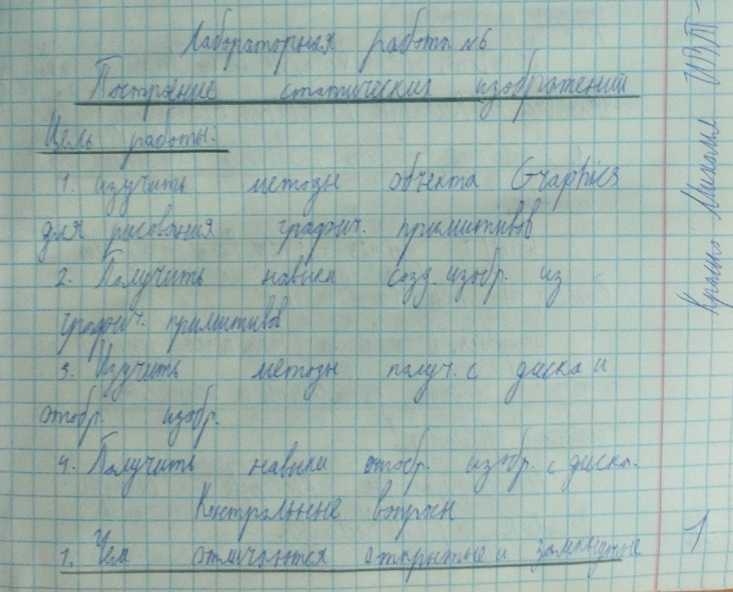
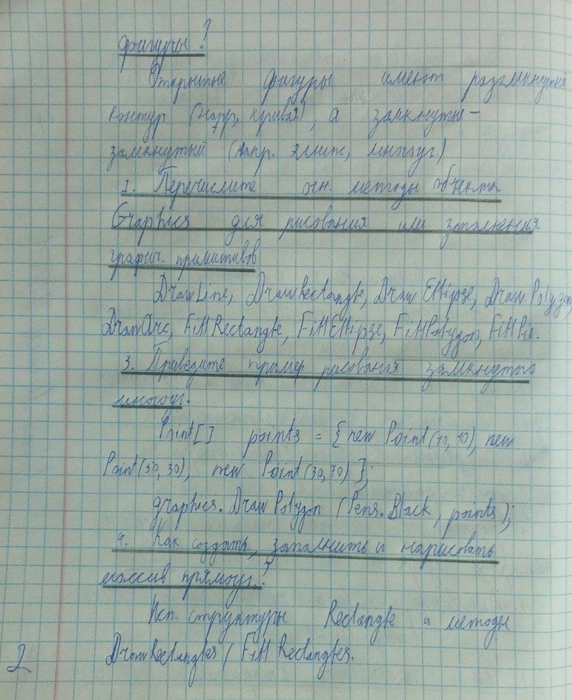
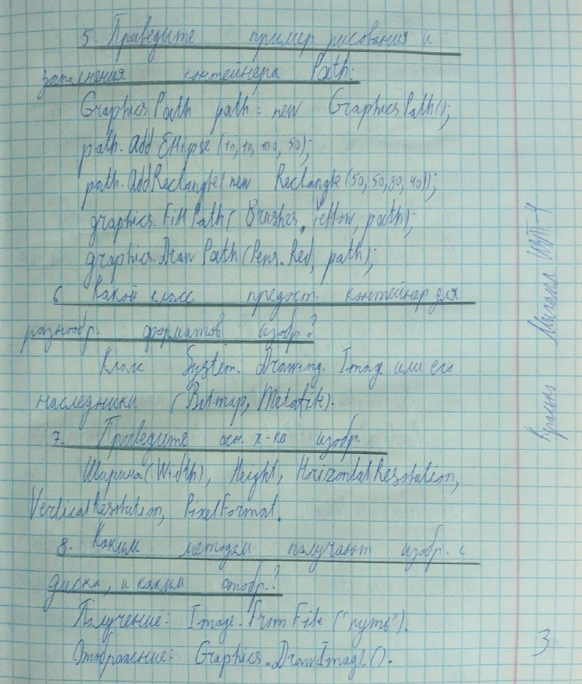
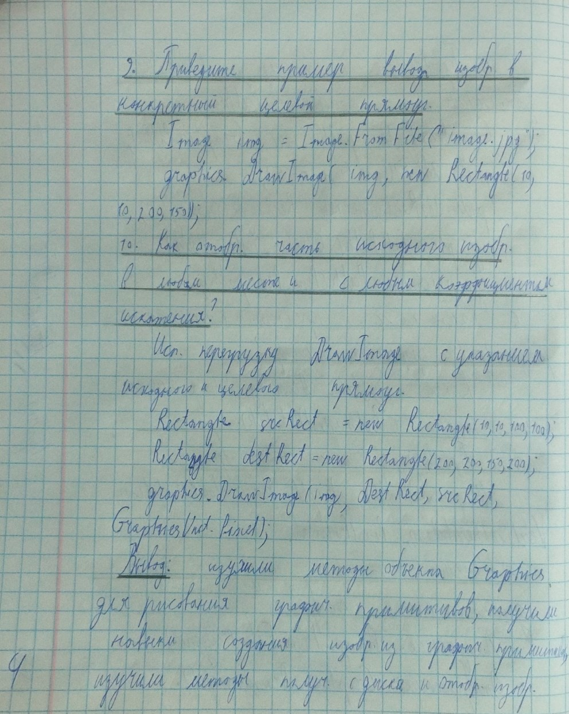

Ход работы
Вариант 5
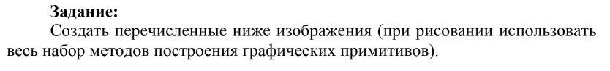
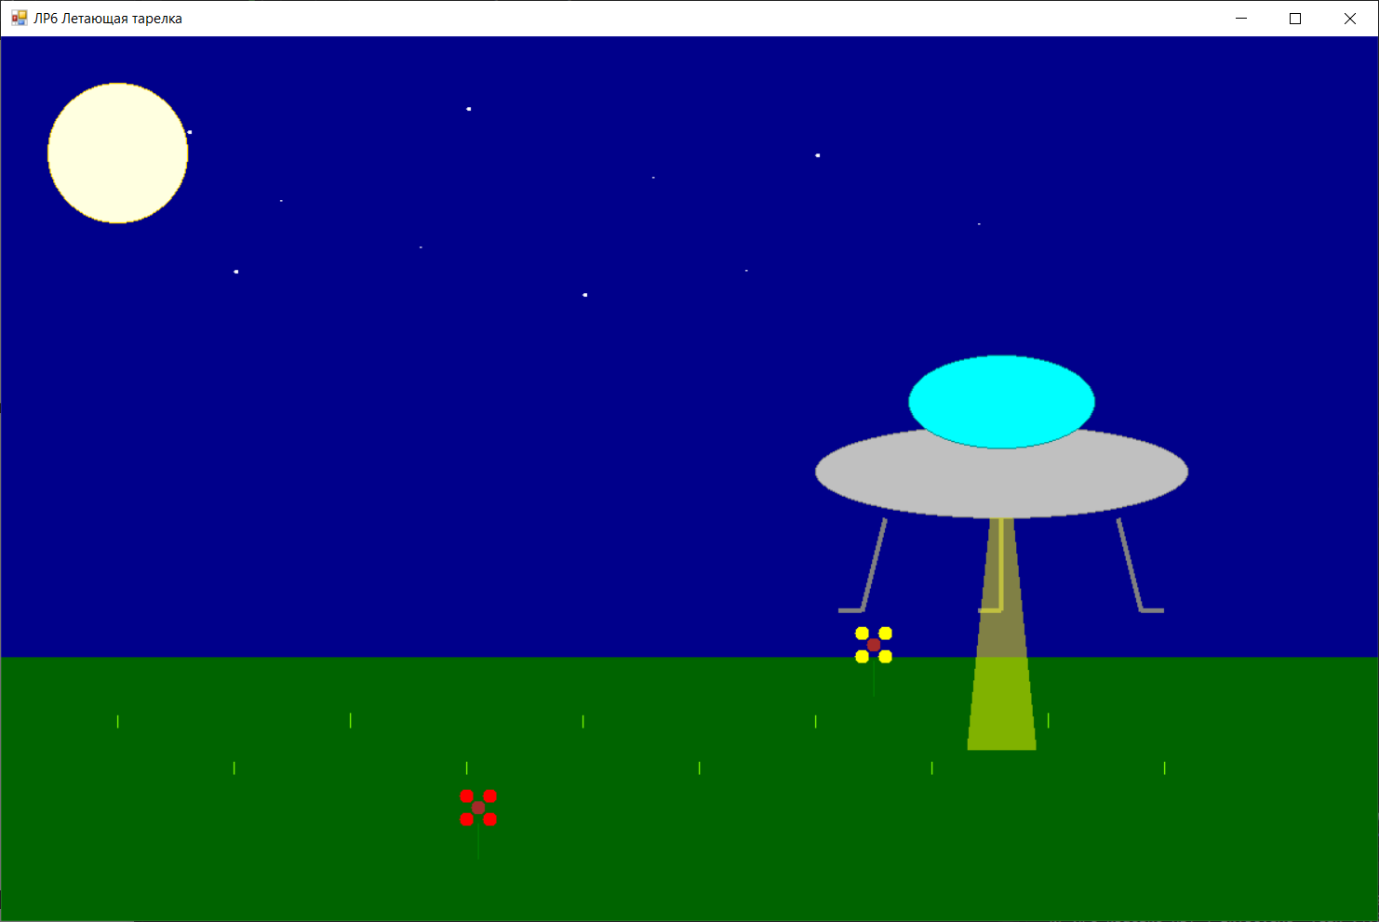
Код проекта:
using System;
using System.Collections.Generic;
using System.ComponentModel;
using System.Data;
using System.Drawing;
using System.Drawing.Drawing2D;
using System.Linq;
using System.Text;
using System.Threading.Tasks;
using System.Windows.Forms;

namespace КГ_ЛР6_Красько_ИВТ_4_2курс
{
public partial class FormSpaceShip : Form
{
public FormSpaceShip()
{
InitializeComponent();
}
protected override void OnPaint(PaintEventArgs e)
{
Graphics g = e.Graphics;

SolidBrush mySky = new SolidBrush(Color.DarkBlue);
SolidBrush myGrass = new SolidBrush(Color.DarkGreen);
SolidBrush myTray = new SolidBrush(Color.Silver);
SolidBrush myTop = new SolidBrush(Color.Cyan);
SolidBrush myBeam = new SolidBrush(Color.FromArgb(128, Color.Yellow));
SolidBrush myMoon = new SolidBrush(Color.LightYellow);
SolidBrush myStar = new SolidBrush(Color.White);
SolidBrush myFlower1 = new SolidBrush(Color.Red);
SolidBrush myFlower2 = new SolidBrush(Color.Yellow);
SolidBrush myFlowerCenter = new SolidBrush(Color.Brown);
Pen myGrassPen = new Pen(Color.LawnGreen, 1);
Pen myLegPen = new Pen(Color.Gray, 4);

// Небо и поляна
g.FillRectangle(mySky, 0, 0, 1200, 534);
g.FillRectangle(myGrass, 0, 534, 1200, 266);

// Трава
g.DrawLine(myGrassPen, 100, 594, 100, 584);
g.DrawLine(myGrassPen, 200, 634, 200, 624);
g.DrawLine(myGrassPen, 300, 594, 300, 582);
g.DrawLine(myGrassPen, 400, 634, 400, 624);
g.DrawLine(myGrassPen, 500, 594, 500, 584);
g.DrawLine(myGrassPen, 600, 634, 600, 624);
g.DrawLine(myGrassPen, 700, 594, 700, 584);
g.DrawLine(myGrassPen, 800, 634, 800, 624);
g.DrawLine(myGrassPen, 900, 594, 900, 582);
g.DrawLine(myGrassPen, 1000, 634, 1000, 624);

//Звезды
g.FillEllipse(myStar, 160, 80, 4, 4);
g.FillEllipse(myStar, 240, 140, 2, 2);
g.FillEllipse(myStar, 400, 60, 4, 4);
g.FillEllipse(myStar, 560, 120, 2, 2);
g.FillEllipse(myStar, 700, 100, 4, 4);
g.FillEllipse(myStar, 840, 160, 2, 2);
g.FillEllipse(myStar, 200, 200, 4, 4);
g.FillEllipse(myStar, 360, 180, 2, 2);
g.FillEllipse(myStar, 500, 220, 4, 4);
g.FillEllipse(myStar, 640, 200, 2, 2);

// летающая тарелка
// Корпус
g.FillEllipse(myTray, 700, 334, 320, 80);
g.DrawEllipse(Pens.Gray, 700, 334, 320, 80);

//Верхняя часть
g.FillEllipse(myTop, 780, 274, 160, 80);
g.DrawEllipse(Pens.DarkCyan, 780, 274, 160, 80);

// Ноги тарелки
g.DrawLine(myLegPen, 760, 414, 740, 494);
g.DrawLine(myLegPen, 740, 494, 720, 494);

g.DrawLine(myLegPen, 860, 414, 860, 494);
g.DrawLine(myLegPen, 860, 494, 840, 494);

g.DrawLine(myLegPen, 960, 414, 980, 494);
g.DrawLine(myLegPen, 980, 494, 1000, 494);

// Луч
Point[] beamPoints = {
new Point(850, 414),
new Point(830, 614),
new Point(890, 614),
new Point(870, 414)
};

g.FillPolygon(myBeam, beamPoints);

// 1 цветок
int x1 = 410;
int y1 = 707;

g.DrawLine(Pens.Green, x1, y1, x1, y1 - 30);
g.FillEllipse(myFlower1, x1 - 16, y1 - 40, 12, 12);
g.FillEllipse(myFlower1, x1 + 4, y1 - 40, 12, 12);
g.FillEllipse(myFlower1, x1 - 16, y1 - 60, 12, 12);
g.FillEllipse(myFlower1, x1 + 4, y1 - 60, 12, 12);
g.FillEllipse(myFlowerCenter, x1 - 6, y1 - 50, 12, 12);

//2 цветок
int x2 = 750;
int y2 = 567;

g.DrawLine(Pens.Green, x2, y2, x2, y2 - 30);
g.FillEllipse(myFlower2, x2 - 16, y2 - 40, 12, 12);
g.FillEllipse(myFlower2, x2 + 4, y2 - 40, 12, 12);
g.FillEllipse(myFlower2, x2 - 16, y2 - 60, 12, 12);
g.FillEllipse(myFlower2, x2 + 4, y2 - 60, 12, 12);
g.FillEllipse(myFlowerCenter, x2 - 6, y2 - 50, 12, 12);

// ******* 8 - Рисуем луну ********************
g.FillEllipse(myMoon, 40, 40, 120, 120);
g.DrawEllipse(Pens.Gold, 40, 40, 120, 120);
}
}
}
Вывод: изучили методы объекта Graphics для рисования графических
примитивов, получили навыки создания изображений из графических примитивов, изучили методы получения с диска и отображения изображений.

